

Kollegium Aloisianum Linz Stiftsgymnasium Wilhering
Walter Klopf Peter Glatz
Talentförderkurs 2004-2006
„Rom – Paris. Kultur. Sprache. Spiel“

Spätherbst 2004: 7 WilheringerInnen und 13 AloisianerInnen treffen sich in der Oase im Kollegium Aloisianum. Ihr gemeinsames Ziel: ein schul- und fächerübergreifendes Projekt in den Fächern Latein und Französisch. Ein Spiel soll entstehen – von der Idee bis zum fertigen Produkt.

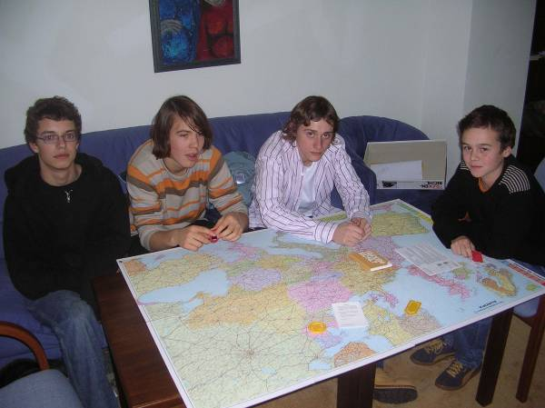
Keiner der Teilnehmer wusste damals nur annähernd, auf was er sich hier einließ. Auch die beiden begleitenden Professoren nicht… Der geplante Talentförderkurs „Rom-Paris. Kultur. Sprache. Spiel“ sollte die Talente der SchülerInnen auf mehreren Ebenen fordern und zudem den Kriterien eines echten Projektes entsprechen: Arbeit im Team, Delegation von Aufgabenbereichen zur selbstverantwortlichen Abwicklung, Zusammenarbeit über ein Online-Forum, sprich eine Projekthomepage, Einhalten von Fristen, Qualitätssicherungsmaßnahmen, gemeinsame Entscheidungen etc. Bei der Herstellung des Spieles sollten intellektuelle, kreative, organisatorische und praktische Fähigkeiten kombiniert werden.
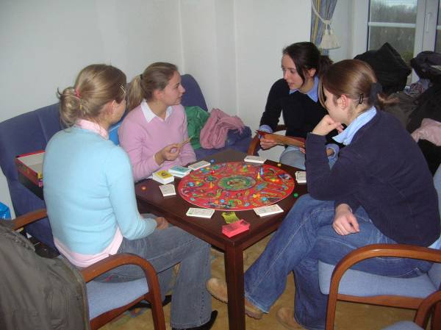

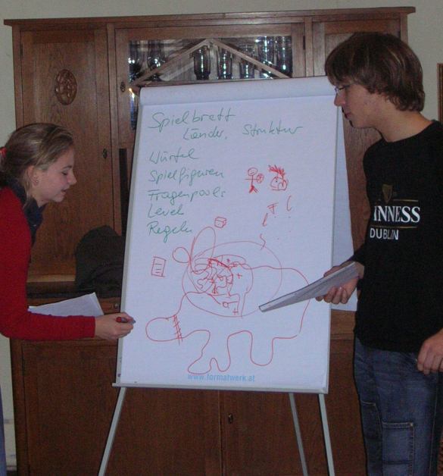
In einem ersten Schritt erfolgte die Auseinandersetzung mit der Idee des Spieles an sich als eines im Menschen grundgelegten Verhaltens. Diesem homo ludens ging die Spielpädagogin Beatrix Fierlinger Anfang Dezember 2004 in ihrem Referat zum Thema nach. Neben theoretischen Überlegungen (Geschichte des Spiels, Arten von Spielen, Psychologie des Spiels) wurden an diesem Nachmittag auch einige Spiele praktisch ausprobiert. Auf Grundlage des Referats erfolgten die ersten Festlegungen in Richtung eines strategischen Brettspieles. Wie im Bild ersichtlich, sollte eine Europakarte eine zentrale Rolle spielen.
Es folgten verschiedene Arbeitstreffen, in denen die Spielidee konkretisiert, an der Strategie gefeilt und das Aussehen des Spielbrettes konzipiert wurde. Zudem wurde die Projekthomepage erstellt und in deren Gebrauch eingeführt. Schließlich bildeten sich Gruppen heraus, die verschiedene Arbeitsaufträge übernahmen: Layoutierung des Spielbrettes und Erstellung der Fragenkataloge zu verschiedenen Wissensgebieten. Die Fragen mussten sich auf geographischen Gebiete von Gallia, Italia und Noricum beziehen und zudem jeweils die folgenden fünf Themenbereiche abdecken: Kunst, Alltag, Sprache, Geschichte und Landeskunde. Zeitliche Begrenzung für die Fragen gab es keine, d.h. die Fragen konnten sich auf alle Zeitabschnitte von der Antike bis zur Gegenwart beziehen. Für das Spielbrett entschieden wir uns schließlich für eine Europakarte mit den hervorgehobenen römischen Regionen Gallia, Noricum und Italia. Das Besondere dabei ist die wabenförmige Struktur, die das gesamte Spielfeld überzieht und viele Arten von Spielzügen erlaubt.
In dieser Arbeitsphase arbeiteten die Schüler individuell, d.h. sie durften sich für einzelne Stunden aus dem Regelunterricht abmelden, um für das Projekt zu arbeiten. Gemäß diesem „Drehtürmodell“ waren natürlich die in den versäumten Unterrichtsstunden gebotenen Inhalte selbständig nachzulernen. Außerdem gab es schulinterne Arbeitstreffen in der Gruppe.
Im April 2005 ging es das erste Mal praktisch zur Sache. Unter der fachkundigen Anleitung von Mag. Bernhard Landsgesell wurden die Spielschachteln und die Spielbretter gebastelt. Vom Zeichnen des Aufrisses bis zum fertig Bekleben des Schachteln war viel zu tun, wobei so mancher ordentlich ins Schwitzen kam.
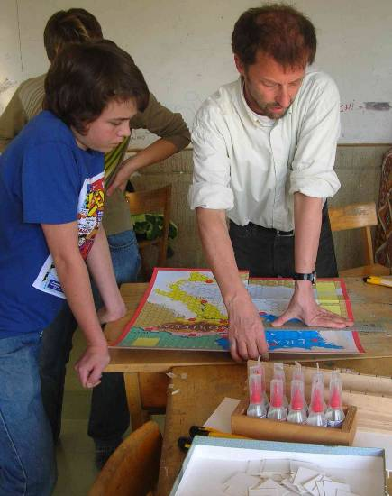

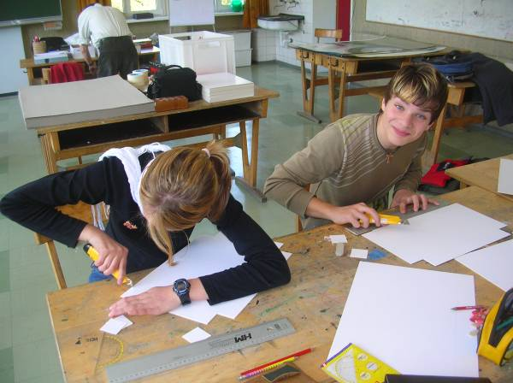

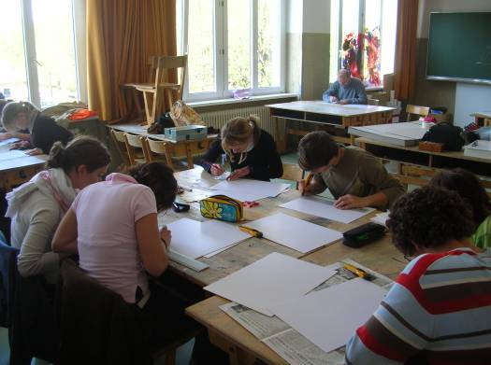
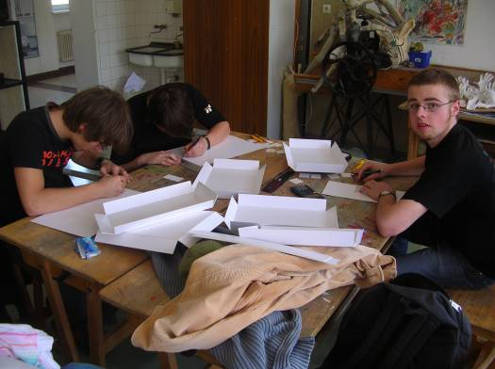

Ins Schwitzen kamen wir allerdings auch mit den Terminen. Das Projekt hatte inzwischen eine so große Dimension angenommen, dass an eine Beendigung zu Schulschluss nicht zu denken war. Da aber alle das Spiel letztendlich fertigmachen wollten, wurde gemeinsam eine Fortführung des Kurses im nächsten Schuljahr 2005/06 beschlossen.
Aus terminlichen Gründen ging es Anfang Dezember – dafür aber voller Energien – los. Schwerpunkte der Arbeit waren die inhaltliche Fertigstellung der tausenden(!) Fragen sowie die Entwicklung der Spielregeln bis ins Detail. Es galt, Strategie und Geschicklichkeit mit Wissen aus den Fächern Französisch und Latein zu verbinden. Viele Ideen und Konzepte wurden entwickelt und wieder verworfen, bis schlussendlich Licht am Ende Tunnels auftauchte: Jeder der 2-6 Spieler hat mit drei Spielsteinen drei Städte – darunter jedenfalls Rom oder Paris – zu erobern. Auf sogenannten Missionskarten sind Routen und Aufgabenstellungen vordefiniert. Die Mitspieler kennen allerdings Routen und Zielstädte nicht. Mittels zweier Würfel (Farbe und Zahl) werden Zuglänge und die bei jedem Zug zu beantwortende Frage ermittelt. Unterwegs kommt es bei benachbarter Stellung zu Duellen, die mittels Fragen entschieden werden Die Eroberung einer Stadt kann ebenfalls nur mittels Wissen gelingen. Eine Sanduhr wacht darüber, dass die Beantwortung einer Frage nicht länger als max. 1 Minute dauert.
Nun ging es an die graphische Gestaltung von Spielkarten und Spielbroschüre. Ein nicht einfaches Problem war die technische Übersetzung von tausenden Fragen in Word-Tabellen in kopierfertige Vorlagen für doppelseitige Karteikarten. Was angesichts der sich ansammelnden Unmengen von Fragen völlig unterschätzt wurde, war die Qualitätssicherungsmaßnahme des Korrekturlesens. Als es schließlich ans Kopieren ging, tauchte ein logistisches Problem auf: 8.400 Fragekarten (mit je 5 Fragen nach den vordefinierten Wissensgebieten) mussten mittels beidseitiger Kopien erstellt und anschließend ohne Panne(!) sortiert werden.
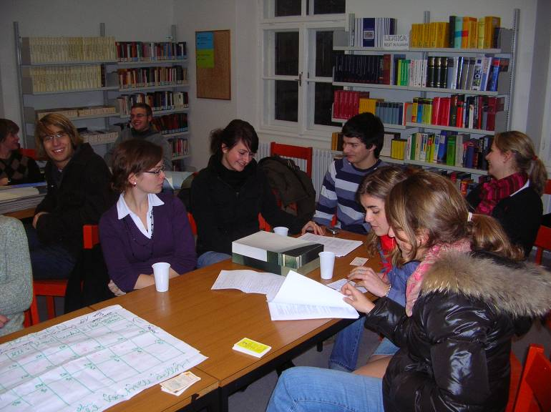
Am 9. Juni 2006 erfolgte die endgültige Komplettierung der Spielsätze und die organisatorische und inhaltliche Vorbereitung der Projektpräsentation und des Abschlussfestes am 14. Juni.
Was lässt sich als Resumée festhalten?
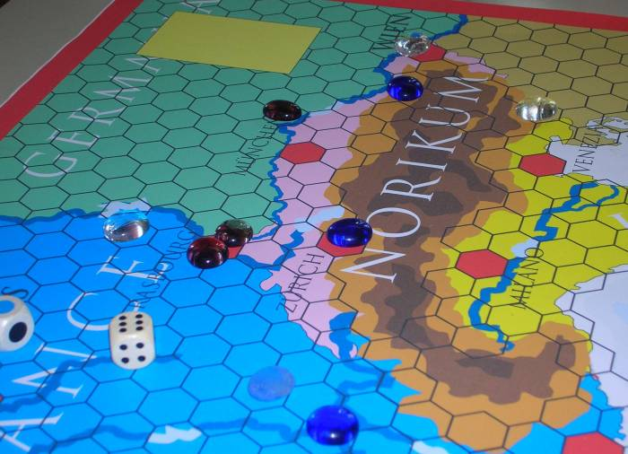
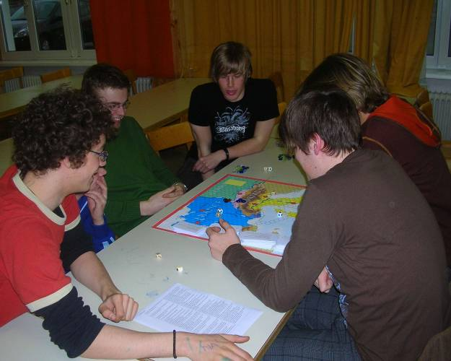
In Anbetracht des schönene Endergebnisses ist mit Freude festzustellen, dass das Projektziel der selbständigen Erstellung eines Spieles bis zum fertigen Produkt erreicht worden ist. Die Schülerinnen und Schüler konnten abseits vieler vom Schulsystem bedingter Hemmnisse jedenfalls erfahren, was Arbeit in einem Projektteam bedeutet. Hier ließ sich sowohl an Gelungenem als auch an Fehlern viel lernen. Eine Bereicherung war sicher auch die neue Lernsituation mit fremden Schülern unterschiedlichen Alters, verschiedenen Orten, einer Projekthomepage und mit der erhöhten Anforderung an Selbständigkeit und Verantwortung für das Gruppenergebnis etc. Nicht alle haben den langen Atem bewiesen und bis zum Finale durchgehalten. Für die, die das Ziel erreichten, war es sicherlich ein befriedigendes Erlebnis, ein Produkt in Händen zu halten, für dessen Entstehung die Gruppe zu 100% selbst verantwortlich war. Nicht zuletzt gebührt den Institutionen Dank, die uns finanziell unterstützt haben, da wir fast genau 1200 € an Materialien und Referentenkosten verbraucht haben: die Stiftung Talente sowie die Direktoren beider Schulen, Mag. Karl Hödl vom Kollegium Aloisianum und Mag. P. Wolfgang Haudum vom Stiftsgymnasium. Detaillierte Informationen zum Ablauf des Kurses (auch Fotos), zu den Spielregeln und zum Aussehen des Spieles finden Sie auf der Homepage des Projektes auf www.schule.at unter „Communities/Talentförderkurs“.

Bild 1 Wilheringer Teilnehmer beim Starttreffen: Georg, Fabian, Sebastian, Martin.
Bild 2 Aloisianer Teilnehmer beim Starttreffen: Anna, Anna, Christine, Julia
Bild 3 Anna und Günther beim ersten Brainstorming zur Spielidee
Bild 4 Lisa und Thomas beim Schachtelbau
Bild 5 Martin lauscht den Ausführungen des Schachtelbau-Referenten
Bild 6 Voller Konzentration beim Entwurf
Bild 7 Lukas, Florian und Hannes beim Schachtelbau
Bild 8 SchülerInnen aus beiden Schulen bei einem Arbeitstreffen in der Schulbibliothek Wilhering
Bild 9 Beim Probespiel
Bild 10 Detail aus dem Spielplan

